### 实验4 聚类实验

**一、实验目的**

本实验为验证性实验，通过本实验，学习目前主流大数据处理语言python及其算法开发验证平台Anaconda，为后续的大数据实验做准备。能够在Anaconda中使用python语言编写聚类算法代码，并验证其性质。通过实验掌握交叉验证方法，理解欠拟合/过拟合的概念。

**二、实验准备**

1）操作系统要求：本实验可以在当前主流的Windows/Linux/Mac OS上进行，不同版本的操作系统对应不同版本的开发平台软件。

2）根据自行选择的操作系统平台下载本实验使用的不同版本的Anaconda安装文件。

**三、实验任务**

1）实现k-means

2）实现k中心点

3）构造具有离群点的数据，比较两个方法的差异

1. **实验步骤与过程**
2. 实现k-means

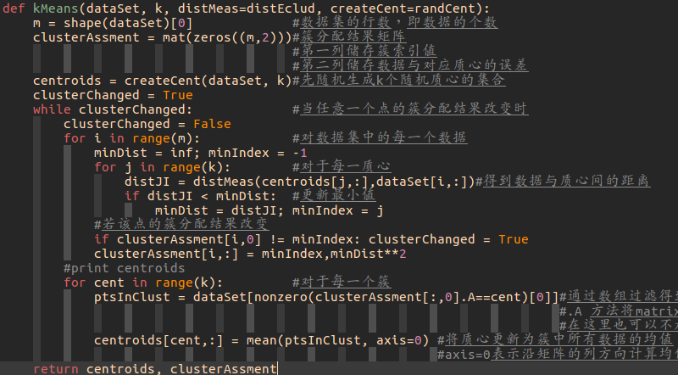

1. 实现k中心点

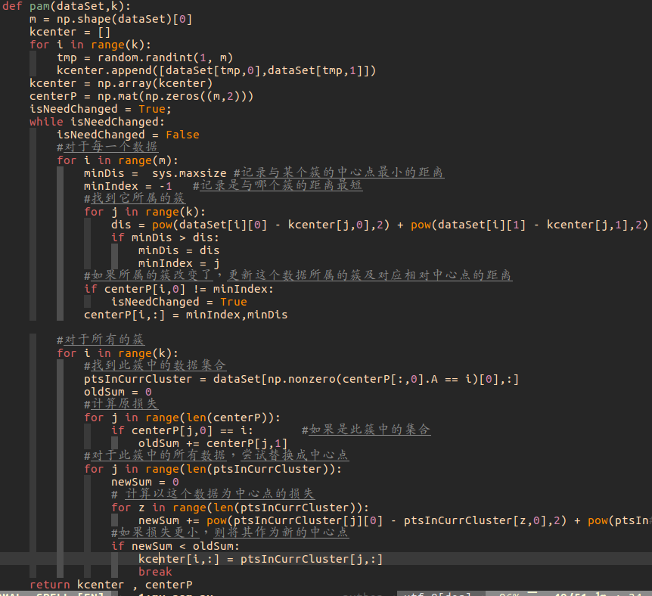

3）构造具有离群点的数据，比较两个方法

